Menit 23.51

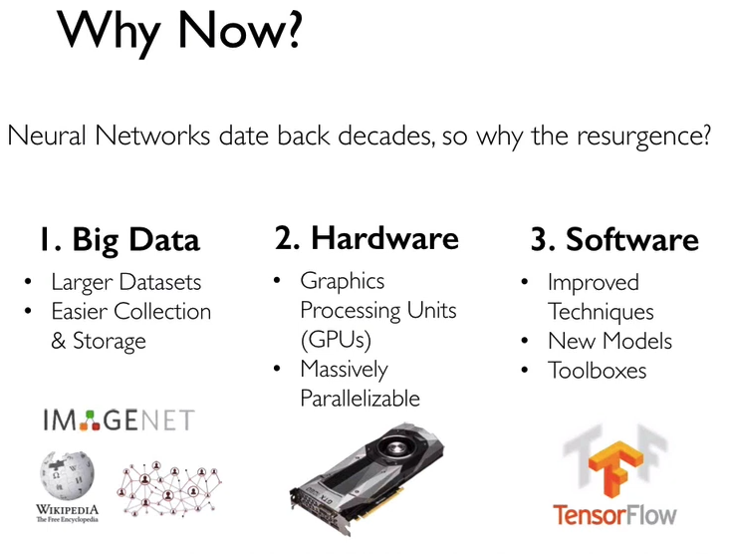

Bahkan *deep learning* ini bisa men-*generate* gambar baru. Dengan kata lain *deep learning* mampu menghasilkan sebuah data baru. Proses *generate* ke data baru disebut *Generative Adversence Net* (GAN). *Deep learning* bisa berkembang dengan pesat salah satu faktornya yaitu karena saat ini kita bisa men-*generate* data dengan cepat atau dikenal dengan *Big Data*. *Big Data* dapat men-*generate* data dalam volume yang besar dengan variasi yang banyak, seperti data *text*, *images*, *video*, dan lain-lain. Hasil *generate* tersebut menghasilkan *velocity* atau kecepatanyang tinggi. Faktor lain yang mempengaruhi perkembangan *deep learning* dilihat dari faktor IoT (*Internet of Things*) dimana pada *deep learning* banyak sensor yang dipasang diperangkat-perangkat elektronik, sehinga berpengaruh terhadap variasi data yang di-*generate.* Spesifikasi GPUs (*Graphics Processing Units*) yang digunakan pada juga sangat berpengaruh terhadap waktu *training* pada *deep learning*. GPU yang sebelumnya digunakan untuk *video game* saat ini banyak digunakan untuk riset kecerdasan buatan. Faktor ketiga yang tidak kalah penting adalah berkembangnya *software* yang digunakan untuk men-*generate* arsitektur *deep learning* secara cepat. Adapun bahasa pemrograman yang banyak digunakan untuk *deep learning* yaitu bahasa python. TensorFlow merupakan salah satu *framework* yang dikembangkan oleh *engineering* di google untuk membantu peneliti mengembangkan model *deep learning.*

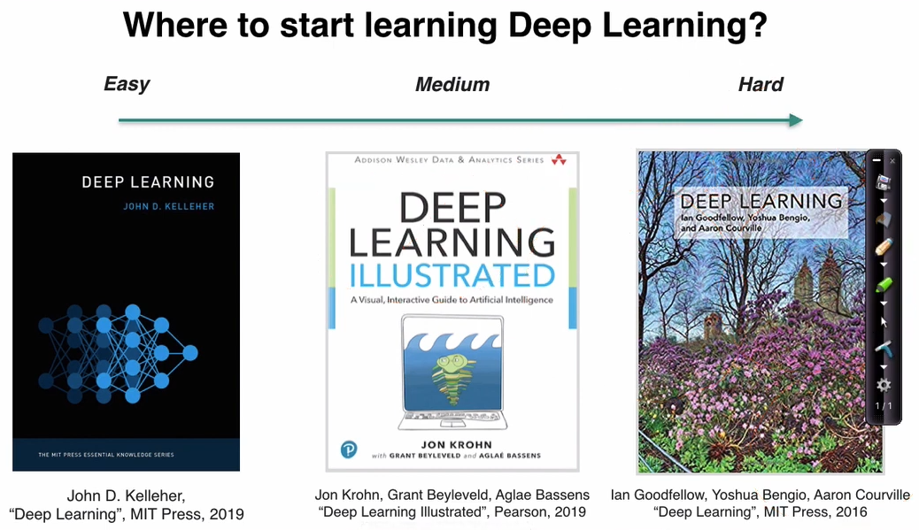

Kita bisa mempelajari *deep learning* dari berbagai referensi mulai dari level paling *easy* sampai ke level *hard*. Adapun judul buku yang bisa yaitu “DEEP LEARNING” karya John D. Kelleher (*easy*), “DEEP LEARNING ILLUSTRATED” karya Jon Krohn (*medium*), dan “DEEP LEARNING” karya Ian Goodfellow (*hard*).